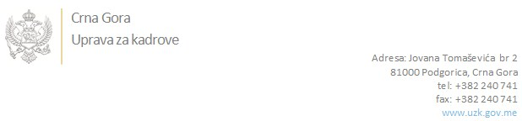

Br: 02/1-100/20-2997/3

Podgorica, 26.06.2020.godine

U skladu sa članom 47 Zakona o državnim službenicima i namještenicima ("Službeni list CG", br. 2/18 i 34/19), a na osnovu Izvještaja o provjeri znanja, sposobnosti, kompetencija i vještina kandidata br. 02/1-100/20-2997/2 od 26.06.2020. godine, Uprava za kadrove utvrdila je

**LISTU ZA IZBOR KANDIDATA**

Po javnom oglasu br. 02/1-100/20-2281/3, objavljenom 27.05.2020. godine, za potrebe **Uprave za izvršenje krivičnih sankcija** , za radno mjesto:

**I Zatvorski policajac, Istražni zatvor Podgorica, Odsjek obezbjeđenja, Grupa spoljašnjeg obezbjeđenja**  - Izvršilaca: 1, na neodređeno vrijeme, - III ili IV1 nivo kvalifikacije obrazovanja

**MIRKO PANDURICA - ostvareni broj bodova 18.23**

**ŠĆEPAN KOVAČEVIĆ - ostvareni broj bodova 15.97**

**RADOMIR BRAJOVIĆ - ostvareni broj bodova 14.43**

Odluka o izboru kandidata donosi se u skladu sa članom 48 Zakona o državnim službenicima i namještenicima ("Službeni list CG", br. 2/18), i dostavlja Upravi za kadrove najkasnije u roku od deset dana od dana prijema liste za izbor kandidata.

**DIREKTORICA**

**Svetlana Vuković**

Dostavljeno:

- Upravi za izvršenje krivičnih sankcija

- a/a